Kính gởi Quý Đại Lý,

Vui lòng cập nhật mới thông tin chuyến bay.

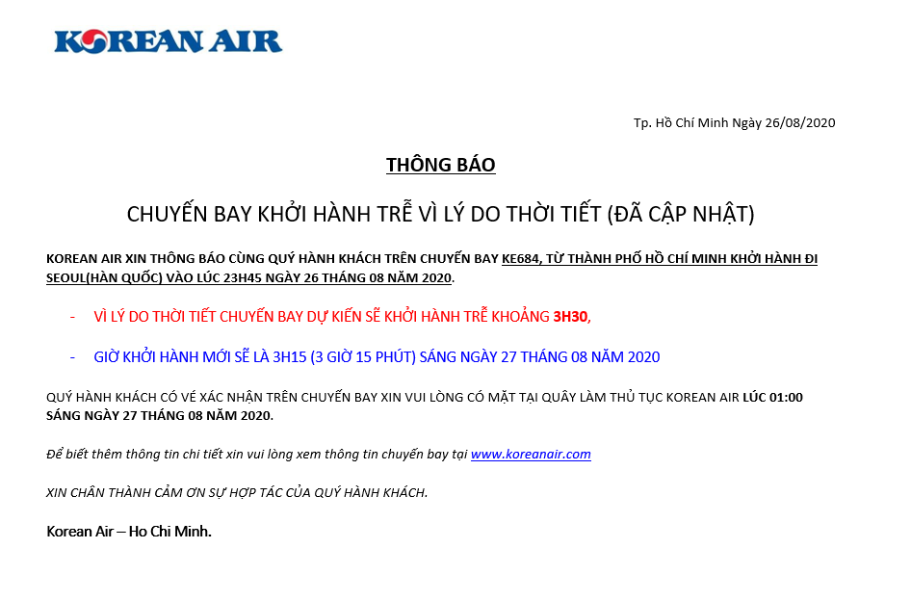

*Thanks & Best Regards*,